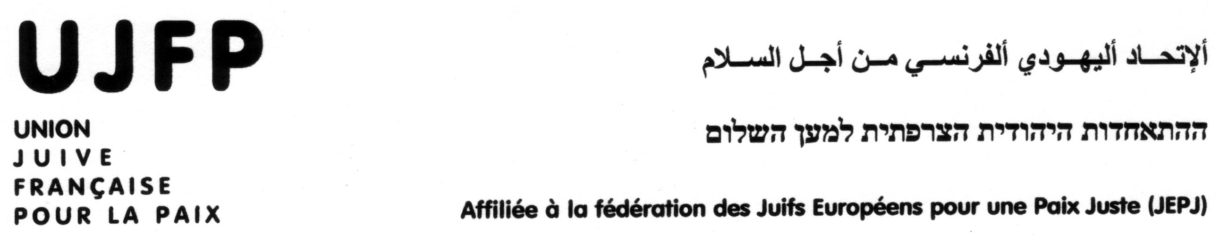

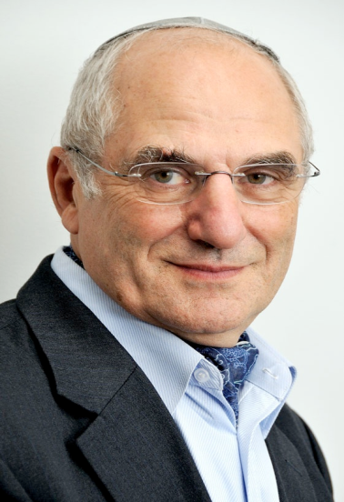 | Cinéma-débat avec  Yakov Rabkin  L’ÉTAT D’ISRAËL, EST-IL COMPATIBLE AVEC LA TRADITION JUIVE UNIVERSALISTE ?

Mercredi 25 mai 2011 à 19h30
Maison des Associations
1 rue Frédérick-Lemaître
75020 Paris (M° Jourdain)

Yakov Rabkin est professeur d’histoire à l’Université de Montréal ; son dernier livre “Au nom de la Torah : une histoire de l’opposition juive au sionisme” a été traduit en dix langues. Sa conférence sera précédée par la projection des extraits d’« Itgaber », un documentaire du cinéaste Eyal Sivan, un recueil d’entretiens avec feu Yeshayahou Leibowitz, philosophe israélien.

Entrée libre

UJFP, 21 ter rue Voltaire, 75011 PARIS, tél. 01 42 02 59 76, fax : 01 42 02 59 77, contact@ujfp.org , www.ujfp.org

